Markteintritt: EVERSION bringt 0°-Sohle auf den Gesundheitsmarkt
– Schmerzreduktion in Knie-, Hüfte- und Rücken neu gedacht
[Konstanz, XX. September 2025]
Nach drei Jahren Forschung, Entwicklung und tausenden Tests ist es soweit:
Das EVERSION-Team bringt seine medizinisch zertifizierte 0°-Sohle samt app-basiertem Ganganalyse-System offiziell auf den Markt.
Das Konstanzer MedTech-Startup richtet sich an Menschen mit Muskel-Skelett-Beschwerden – einer der häufigsten Ursachen für Schmerzen, Arbeitsausfälle und eingeschränkte Lebensqualität in Deutschland.
Eine Lösung, die Fehlbelastungen sichtbar macht – und korrigiert
Das System von EVERSION kombiniert eine mehrtägige Langzeit-Ganganalyse mit individuell gefertigten Einlegesohlen, die auf Basis der erfassten Daten angepasst werden.
Im Gegensatz zu klassischen Einlagen, die meist passiv stützen, setzt EVERSION auf Aktivierung und Korrektur der Bewegung – messbar, alltagstauglich und wissenschaftlich fundiert.
Die mit dem Gründerpreis Baden-Württemberg 2025 ausgezeichnete Innovation wurde erfolgreich in Studien mit der TU München und der Universität Konstanz auf ihre Wirksamkeit überprüft.
Besser als klassische Einlagen – weil sie wirklich an der Ursache ansetzt
Klassische orthopädische Einlagen stützen den Fuß passiv – oft ein Leben lang.
Die 0°-Sohle von EVERSION geht einen anderen Weg: Sie aktiviert statt zu betten, natürliche Bewegung statt Abhängigkeit – und das messbar über eine Langzeit-Ganganalyse im Alltag.
Was die 0°-Sohle einzigartig macht:
- Flache Oberseite zur Förderung der natürlichen Bewegung statt passiver Fußbettung
- Individuelle Unterseite: datenbasierte Korrektur der Fehlbelastung von unten
- Stabil, aber funktionell: kein Einsinken, kein Abnicken – für einen sicheren Gang
- CE-zertifiziertes Medizinprodukt, validiert in Studien und im Alltag
Die App analysiert die Bewegung über mehrere Tage und generiert eine individuelle Empfehlung für die 0°-Sohlen zur Schmerzlinderung.
Warteliste abgeschlossen – jetzt für alle verfügbar
Bis zum Marktstart hatte EVERSION über 800 Voranmeldungen gesammelt.
Ab sofort ist die Lösung direkt über den Shop www.eversion.tech erhältlich, sowie auch für Unternehmen im betrieblichen Gesundheitsmanagement.
„Nach vielen Jahren der Entwicklung freuen wir uns sehr, das Produkt endlich in den Händen halten zu dürfen. Damit können wir vielen Menschen helfen und einen echten Mehrwert schaffen“, sagt Julia Zimmermann, Gründerin und Geschäftsführerin. „Unser System gibt Menschen die Kontrolle über ihre Schmerzen zurück – und hilft, die Ursachen zu verstehen, statt nur Symptome zu behandeln.“
Über EVERSION
Die EVERSION Technologies GmbH wurde 2023 in Konstanz gegründet. Das interdisziplinäre Team rund um Orthopädieschuhtechnikmeister Wolfgang Triebstein vereint jahrzehntelange Erfahrung mit moderner Sensorik, Software und biomechanischem Wissen.
EVERSION wird von renommierten Investor:innen und Partnern aus Wissenschaft und Industrie unterstützt. Das Unternehmen arbeitet an weiteren Studien und der Kostenerstattung durch Krankenkassen.


Das sind die prämierten Gründer 2025 Baden-Württembergs: Maximilian Starkmann, Wolfgang Triebstein, Julia Zimmermann, Timon Sutter und Lucas Heitele (v.l.n.r.). Foto: EVERSION Technologies GmbH

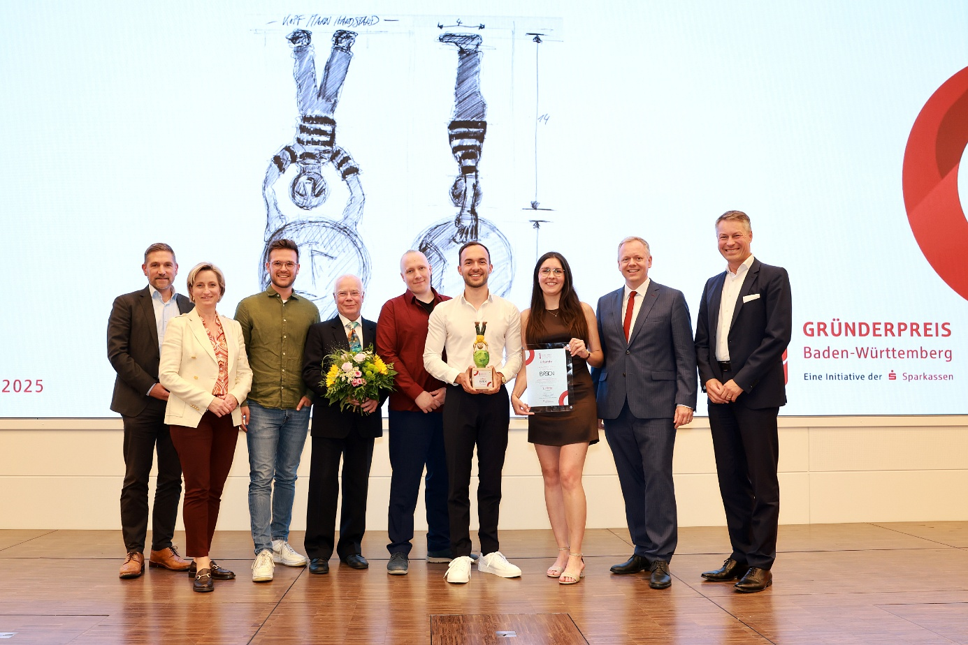
Das Team von EVERSION gewinnt mit seiner innovativen Lösung zur Schmerzreduktion den Gründerpreis 2025, übergeben von Wirtschaftsministerin Nicole Hoffmeister-Kraut. Foto: Wolfgang List – perfectfotos
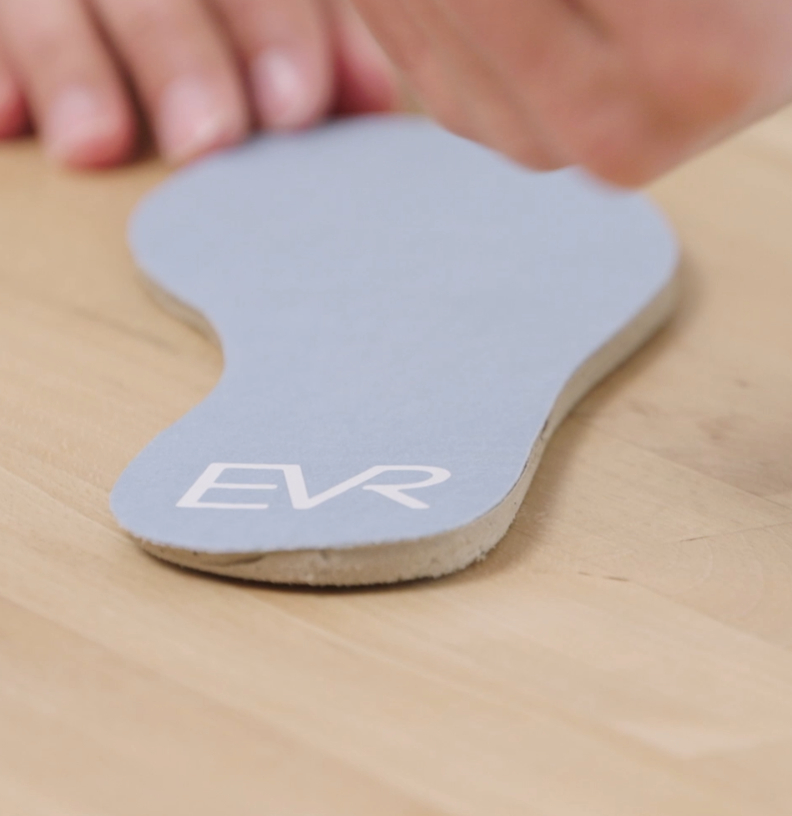
Die 0°-Sohle von EVERSION: oben flach, unten angepasst. Foto: EVERSION Technologies GmbH

